**1. Opisać cechy rolę i znaczenie w masywnych obliczeniach równoległych: Rejestrów wektorowych w architekturze procesora i obliczeń równoległych**

Rejestry wektorowe - przechowujące dane do jednoczesnego przetwarzania wielu danych przez instrukcje typu SIMD.

SIMD – są to maszyny, w których te same operacje wykonywane są jednocześnie na różnych danych, może to być realizowane przez jeden lub kilka procesorów operujących na tej samej tablicy danych (komputery wektorowe) albo przez wiele (nawet kilkanaście tysięcy) prostych procesów wykonujących te same operacje na swoich prywatnych danych (tablice procesorów).

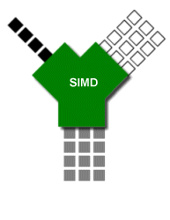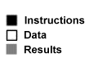

Maszyny SIMD można podzielić na dwie podklasy

Maszyna SM-SMID – głównym składnikiem tych maszyn – komputerów wektorowych jest jeden lub kilka stanowiących logicznie jeden, procesor wektorowy, (rys. poniżej) w którym w sposób równoległy wykonywane są ciągi tych samych operacji często dodatkowo w realizacji potokowej. Rejestry danych służą do przyśpieszenia pobierania operandów oraz zapisywania i pobierania wyników operacji pośrednich(np. dzielenie jest najczęściej realizowane za pomocą procesu iteracyjnego). Jednostki wektorowe wykorzystywane są do operacji z danymi prostymi. W momencie rozpoczęcia instrukcji poszczególne procesy pobierają dane, a po jej zakończeniu wysyłają wyniki do tej samej pamięci globalnej. Programowanie takich maszyn jest bardzo proste pisze się zwykły program sekwencyjny, a zrównoleglenie jest dokonywane automatycznie przez kompilator. Maszyny te warto zastosować tyko do zadań w których wykonuje się głównie obliczania wektorowe rzadko występuje wymiana danych. Podejście SIIMD nabrało aktualności w związku z wprowadzeniem do procesów ogólnego przeznaczenia rozszerzeń strumieniowych usprawniających grafikę oraz przetwarzanie multimediów. Można więc powiedzieć że elementy obliczeń wektorowo-potokowych stają się standardem wewnątrz pojedynczych procesorów (rdzeni) Najpopularniejszym z tych nowych zestawów rozkazów procesora jest SSE, czyli Streaming SIMD Extentions, wprowadzone przez firmię Intel

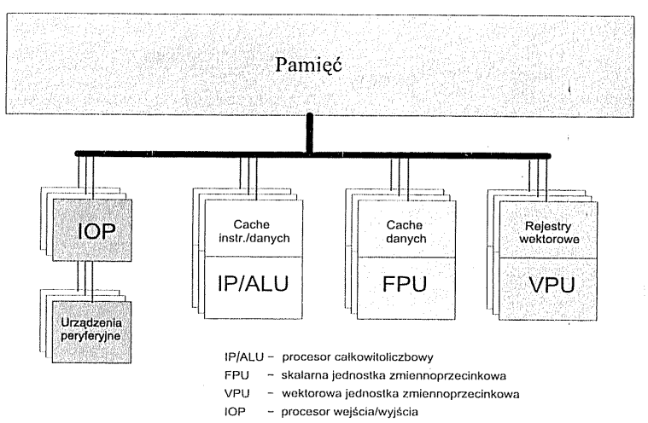

Maszyna DM-SIMD – Maszyny te – tablice procesorów – składają się z dużej liczby prostych procesorów z których każdy ma swoją pamięć lokalną oraz z jednego procesora sterującego. Procesory liczące są najczęściej połączone tylko ze swoimi bezpośrednimi sąsiadami. Każdy procesor wykonuje te same instrukcje (wydawane przez procesor sterujący) w tym samym czasie na swych danych lokalnych. Jeśli chodzi o wymianę informacji do najczęściej używanych należą instrukcje komunikacji z sąsiadami. W przypadku konieczności wymiany danych między dalszymi procesorami następuje ich transmisja od procesora do procesora – zgodnie z ustalonym wcześniej algorytmem routingu, co oczywiście bardzo spowalnia obliczenia. Żeby przyśpieszyć dane wejściowe oraz wyjściowe są często dostarczane do pamięci. Zaletą tego typu Maszyn jest łatwość programowania, wadą przydatność jedynie w specjalistycznych zastosowaniach, charakteryzujących się duża regularnością i rzadką wymiana danych z dalszymi procesorami. Np. przy przetwarzaniu sygnałów oraz obrazów, obliczeniach typu Monte-Carlo lub przy rozwiązywaniu równań różniczkowych zwyczajnych i cząstkowych. Maszyny reprezentujące ten typ przetwarzania równoległego w zasadzie nie są już produkowane, choć do pewnego stopnia nawiązują do nich niektóre nowoczesne procesory takie jak np. CELL. Również komputery wykorzystujące do obliczeń ogólnego charakteru nowoczesne karty graficzne albo oparte na nich specjalizowane karty takie jak TESLA (NVIDIA) Fire STREAM (ATI?AMD) można traktować jako maszyny realizujące to podejście.

